 **«Мен жастарға сенемін!»**

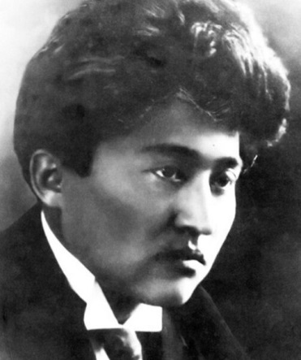 ***«... Мағжанды сүйемін. Европалығын, жарқырағын, әшекейін сүйемін. Қазақ ақындарының қара Қордалы ауылында туып, европадағы мәдениет пен сұлулық сарайына барып, жайлауы жарасқан арқа қызын көріп сезгендей боламын. Мағжан – культурасы зор ақын. Сезімі жетілмеген қазақ қауымынан ертерек шыққандай, бірақ, түбінде әдебиет таратушылары газетпен қосақталып, күндегі өмірінің тереңінен терген ақын болмайды, заманнан басы озық, ілгерілеп кеткен ақын болады...».***

***Мұхтар Әуезов***

2018 жылдың 23 мамыр күні университет кітапханасында«Ақынның өшпес мұрасы» атты оқырман конференциясы өтті. Шараны қазақ филологиясының доценті Ж.С. Құлыбековамен кітапхана қызметкерлері ұйымдастырды. Алаш елінің ақыны, қазақ арыстарының бірі, педагог, жерлесіміз Мағжан Жұмабаевтың 125 жылдық мерейтойына арналды. Студент қауымы өздерінің шығарған арнау, өлеңдерін оқыды. Мағжан Жұмабаев – бірнеше көркем поэма жазған құлашы кең эпик ақын. Ол өз заманының толғауы күрделі жайларын халқының өткен тарихын жырлау арқылы көрсетуге ұмтылды. Өйткені артта қалған қазақ елін алға жетелеу сол халықтың өз қолынан ғана келмек.

«Шұғыла» клубының студенттері Мағжанның өлеңдерін оқып, әдебиет сүйер қауым өз ойларын ортаға салды.

